PLAN DE CONTINUITE D’ACTIVITE (PCA)
DE LA COMMUNE / ETABLISSEMENT ……………………………………………………………….…………………………...
DANS LE CADRE DE LA GESTION DE LA PANDEMIE DE COVID-19

INTRODUCTION
Le Plan de Continuité d’Activité (PCA) est le document qui permet de structurer l’activité en période de crise. Le PCA présente l’organisation adoptée par une structure pour assurer, selon divers scénarios de crises, y compris face à des chocs extrêmes, le maintien des prestations de service essentielles ou importantes, puis la reprise planifiée des activités.
Le PCA classe les activités en fonction de leur importance et de leur faisabilité, et permet de les envisager selon trois temporalités : l’anticipation de la crise, le maintien de l’activité en mode dégradé ainsi que la phase de reprise de l’activité.
OBJECTIFS
Les collectivités et leurs établissements publics assurent la gestion de services essentiels au bon fonctionnement de la société. Ils doivent répondre à une obligation de service public.
En période de crise ou de pandémie, le plan de continuité d’activité a pour objectif de définir les modalités de fonctionnement des services de la collectivité / de l’établissement en mode dégradé, et d’assurer le maintien des activités indispensables.
Le PCA doit permettre de définir les missions essentielles au fonctionnement de la collectivité, de faire le point sur les effectifs mobilisables, mais aussi d’instruire les dispositifs de protection à mettre en place à destination des agents mobilisés.
Le PCA sert à :
- Définir les missions essentielles et les missions accessoires dans un contexte de pandémie
- Identifier les agents devant être impérativement, soit présents physiquement, soit en télétravail actif
- Préciser le positionnement des agents
- Définir les mesures de prévention et protection à adopter pour préserver la santé et la sécurité des agents en activité
- Limiter autant que possible la propagation du virus au sein de la collectivité
- Organiser une communication auprès des agents et des usagers.
A noter : le plan de continuité d’activité devra être opérationnel à tout moment, et mis à jour régulièrement en fonction des absences des services.

LOGIGRAMME D’ELABORATION ET FONCTIONNEMENT DU PCA

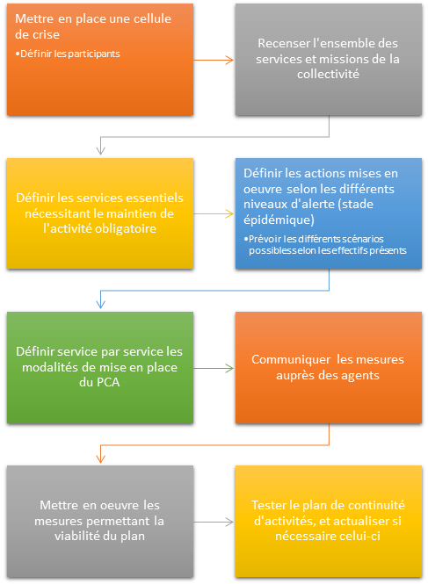

Hypothèses à prendre en compte
Pour être opérationnel, le PCA doit intégrer un taux d’absentéisme en lien avec la pandémie de Covid-19. Les hypothèses préconisées par le Secrétariat Général de la Défense et de la Sécurité Nationale (SGDSN) se base sur :
- Un maximum d’absences de 30 % sur les 3 plus fortes semaines de la pandémie
- Un taux d’absence de 15 % en dehors du pic, sur une durée de 10 semaines.
Selon l’effectif de la collectivité, l’absentéisme d’un ou plusieurs agents n’aura pas le même impact sur le fonctionnement des services. Le PCA doit prendre en compte les différents scénarii en tenant compte de ce paramètre propre à chaque structure.
A. INFORMATIONS GENERALES

LES SERVICES PUBLICS ESSENTIELS

Dans le cadre de la mesure de confinement entrée en vigueur à compter du mardi 17 mars à 12h00 jusqu'au 15 avril 2020 en vertu des dispositions du décret N° 2020-344 du 27 mars seuls les services essentiels au fonctionnement de la nation demeurent ouverts.

  - Les services opérationnels
- Les services assurant les gardes d’enfants des personnels mobilisés dans la gestion de la crise sanitaire,
- La police municipale,
- Les services eaux, assainissement, électricité,
- Les services assurant la gestion de la propreté urbaine,
- Les services techniques (ramassage des ordures ménagères, réponse à une urgence technique sur un bâtiment par exemple…),
- Les services assurant l’état civil pour les actes liés aux naissances et décès,
- Les services funéraires.
- … ( cf. note ministérielle du 21 mars 2020 sur les services adaptables)

Pour toutes ces missions il convient d’organiser un service minimum :
- En réduisant le nombre d’agents intervenant par service
- En aménageant les horaires du service de façon à réduire le temps de présence des agents dans les locaux de la collectivité et à maintenir une distanciation
- En redéfinissant les périmètres d’intervention

  - Les fonctions supports
Ils sont essentiels au fonctionnement des services opérationnels. Un service minimal devra être assuré par les fonctions supports susceptibles de s’organiser en télétravail :
- Les ressources humaines
- Le service juridique
- Le service informatique
- Les finances
- …

LES CONSIGNES GENERALES DE SANTE ET DE SECURITE AU TRAVAIL
« L’employeur prend les mesures nécessaires pour assurer la sécurité et protéger la santé physique et mentale des travailleurs. » - Art. L4121-1 du Code du Travail
« Il incombe à chaque agent de prendre soin de sa santé et de sa sécurité ainsi que de celles des autres personnes concernées par ses actes ou ses omissions au travail. » - Art. L4122 du Code du travail
Au-delà des dispositions décrites ci-dessus, les autorités territoriales doivent communiquer et veiller au respect des consignes de santé et sécurité mises en place à l’occasion de cette crise sanitaire.
Ces règles sont à observer pour tout agent relevant du présent plan de continuité d’activité.

- Les gestes barrières
- Se laver les mains régulièrement,
- Tousser ou éternuer dans son coude,
- Utiliser des mouchoirs à usage unique,
- Saluer sans se serrer la main et éviter les embrassades.
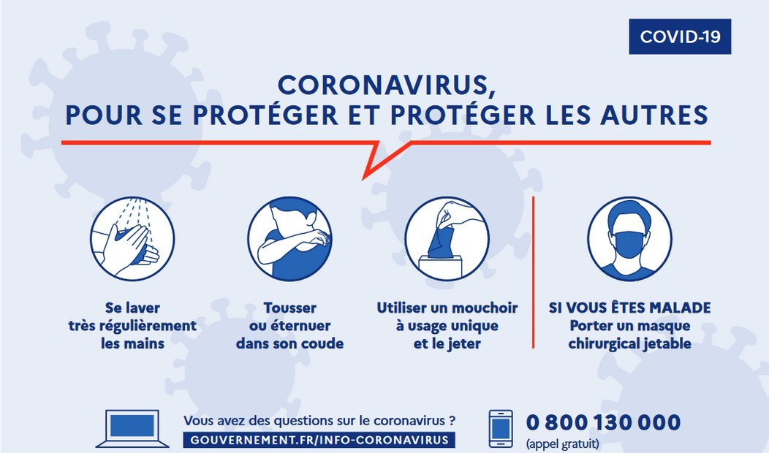

- La distanciation sociale impérative au travail
Pour celles et ceux qui restent sur leurs lieux de travail :
- Respecter une distance d’1 mètre entre les agents et avec les usagers
- Réduire au maximum les contacts entre les personnes
- Limiter au strict nécessaire les réunions et dans le respect des règles de distanciation
- Limiter les regroupements d’agents dans des espaces réduits, (pour cela établir un échelonnement des prises de poste et des pauses déjeuner par exemple)
- Annuler ou reporter tous les déplacements non indispensables
- Eviter tous les rassemblements.
Il est conseillé d’établir une rotation dans l’utilisation des locaux de travail (et des véhicules) en fonction des locaux et de la flotte de véhicules à disposition pour permettre un temps de désinfection naturelle.
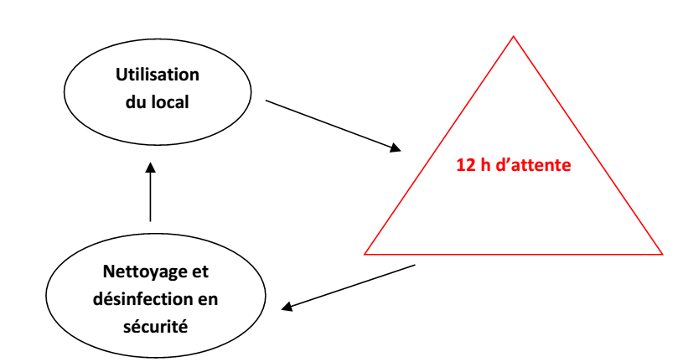

- Les mesures complémentaires
L’employeur met en place des mesures de prévention et protection adaptées. A ce titre il :
- Met à disposition des agents, de l’eau, du savon et des essuis mains à usage unique,
- Fournit des solutions hydroalcooliques, ainsi que des masques au niveau des postes d’accueil
- Préconise une ventilation quotidienne (voire plusieurs fois par jour) des locaux
- Renforce la désinfection des locaux et surfaces, y compris claviers d’ordinateurs, souris, téléphone en mettant à disposition des agents des lingettes désinfectantes,
- Porte une attention particulière aux postes de travail partagés,
- Organise l’entretien des locaux avant le début de la journée de travail des agents, au moyen d’une technique de désinfection humide,
- Equipe les agents d’entretien d’une blouse à usage unique, de gants de ménage et veille à l’élimination de ces équipements dans des sacs hermétiques.
Rappel : Se laver les mains à l’eau et au savon après avoir utilisé des gants.
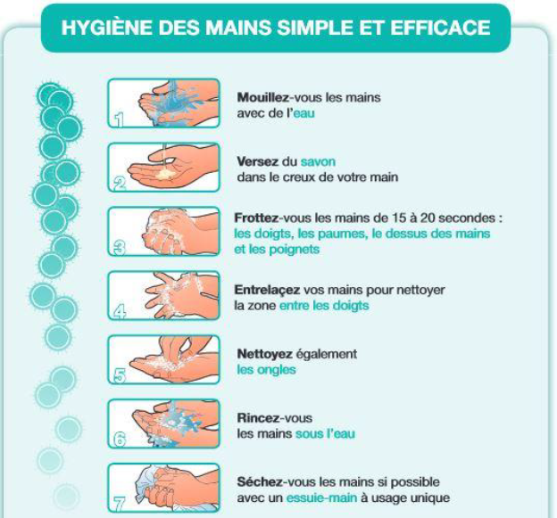

- Gestion des cas de contamination avérée ou suspectée

Si l’agent est chez lui :
- Il reste à son domicile
- Il prévient son supérieur
- Il suit la procédure de signalement ci-dessous
Si l’agent est au travail :
- Isoler l’agent
- Lui fournir un masque et des gants
- Procéder au nettoyage et à la désinfection des lieux potentiellement contaminés
- Signaler l’agent et appliquer la procédure ci-dessous
Procédure de signalement :
- Appeler le médecin traitant ou un médecin par téléconsultation, et renvoyer l’agent à son domicile
- Appeler le 15 uniquement en cas de difficultés respiratoires ou en cas de malaise.
- L’employeur informe les autres agents de la présence dans la collectivité d’un cas suspecté ou avéré de COVID-19.

LA SITUATION DES PERSONNELS

  - Fonctionnaires relevant du régime spécial, aptes à l’exercice de leurs fonctions
Durant cette période d’épidémie et de confinement, les agents, qui ne sont pas en arrêt de maladie et qui ne sont pas des personnes à risque, peuvent se trouver dans trois situations.

- Présents sur site
Les agents présents sur site sont ceux qui exercent leur fonction dans un des services publics essentiels énumérés ci-dessus, et n’ayant pas à garder un enfant de moins de 16 ans. Ils continuent d’exercer leur fonction sur site, et éventuellement à recevoir du public dans les services concernés. Il faudra fournir aux agents concernés des justificatifs de déplacement professionnel.

- En télétravail
C’est la position à privilégier pour tous les agents n’exerçant pas des fonctions relevant des services publics essentiels (les fonctions supports par exemple). Si une délibération a déjà été prise par la collectivité, il est possible d’y apporter des dérogations. Si aucune délibération n’a été prise il est possible exceptionnellement de placer les agents dans cette position.

- En autorisation spéciale d’absence (A.S.A)
C’est le cas des agents :
- Qui doivent garder leurs enfants de moins de 16 ans
- De ceux qui ne peuvent pas exercer leurs fonctions en télétravail mais qui n’exercent pas un service public essentiel au fonctionnement de la collectivité.
La DGAFP préconise d’utiliser des autorisations spéciales d’absence sur le modèle de celles de 1950 pour les agents qui n’ont pas d’enfants.
Il est possible d’utiliser le modèle des A.S.A garde d’enfant / enfant malade pour les agents parents d’enfant de moins de 16 ans ou d’enfants handicapés sans limite d’âge, mais dont le nombre n’est pas limité.

  - Agents relevant du régime général IRCANTEC, aptes à l’exercice de leurs fonctions
Pour les agents du régime général IRCANTEC (agents contractuels ou fonctionnaires travaillant moins de 28 heures par semaine) dont le télétravail est impossible et qui doivent garder leur(s) enfant(s) de moins de 16 ans, une part de leur rémunération sera prise en charge par la caisse nationale d’assurance maladie au titre d’indemnités journalières de la sécurité sociale (IJSS) le reste étant versé par la collectivité. Ils sont placés en ASA « garde d’enfants ».

Selon la CNAMTS, il conviendra pour ce faire, à l’employeur :
- De télédéclarer l’arrêt de travail sur le site declare.ameli.fr (partie employeur)
- De déclarer ses données de paie pour le calcul des indemnités journalières
- De récupérer les indemnités journalières (i) soit par subrogation, directement perçues par lui (ii), soit par compensation sur la rémunération suivante de l’agent qui les a perçues.
A noter : le versement d’IJSS n’a pas pour effet de placer ces agents en arrêt de travail, ceux-ci demeurant en ASA.
Les agents du régime général IRCANTEC (agents contractuels ou fonctionnaires travaillant moins de 28 heures par semaine) dont le télétravail est impossible, qui ne sont pas identifiés dans le PCA, et qui n’ont pas d’enfants de moins de 16 à garder, sont placés en autorisation spéciale d'absence (ASA de confinement ou dite « 1950 »).

  - Agents présentant des situations à risques devant être exclus du travail présentiel
Certains agents doivent absolument être exclus du travail en présentiel en collectivité. Il s’agit de personnes souffrant de pathologies, les rendant particulièrement vulnérables en cas de contamination par le virus COVID-19.
Ces pathologies sont définies et répertoriées par le Haut Conseil de la Sécurité publique (HCSP), qui met régulièrement leur liste à jour.
Ces dispositions s’appliquent également aux agents personnes ayant été admis en Affections de Longue Durée (ALD) au titre de l'une des pathologies listées par la sécurité sociale sur le site déclare.ameli.fr
La liste des pathologies répertoriées par le Haut Conseil de la Sécurité publique (HCSP) ainsi que la liste des ALD concernées par ce dispositif sont accessible sur le site declare.ameli.fr
Cas particulier des femmes enceintes : Pour le HCSP, s'agissant des femmes enceintes, en l'absence de données disponibles, il est recommandé d'appliquer les mesures ci-dessous à partir du troisième trimestre de la grossesse.
Situations des agents malades (infectés par le COVID-19) et des personnes dites « vulnérables » :
- Les agents atteints par le virus COVID 19 sont placés en congés de maladie ordinaire sur certificat médical.
- Les agents publics (régime spécial ou général) qui souffrent des pathologies ou des fragilités évoquées ci-dessus :
- S’ils peuvent exercer leurs fonctions en télétravail, ces derniers sont placés en télétravail
- S’ils ne peuvent télé-travailler ou s’ils exercent des fonctions qui ne peuvent qu’être exercées en présentiel, ils sont exclus du PCA et placés en arrêt de travail :
- Soit en se rendant sur le portail de la CNAMTS afin de déposer une déclaration si elles sont en affection longue durée ou pour les femmes dans leur troisième trimestre de grossesse
- Soit en s’adressant à leur médecin traitant ou à leur médecin de ville, selon les règles de droit commun.
A noter : cet arrêt de travail donnera lieu au versement d’IJSS, y compris pour les fonctionnaires relevant du régime spécial. Des précisions devraient être apportées ultérieurement sur ce point.
B. INFORMATIONS SPECIFIQUES A LA COLLECTIVITE

L’ORGANISATION DES SERVICES DE LA COLLECTIVITE

- Missions essentielles concernées par la mise en place d’un service minimum
Afin d’organiser la réaction opérationnelle et d’assurer le maintien des activités indispensables, le présent PCA prévoit le maintien d’un service minimum pour :
Mission | Service  (ou agents) | Nombre minimum  d’agents nécessaire | Précisions et commentaires
Listez les missions essentielles devant être maintenues en précisant le service concerné, le nombre d’agents requis et en donnant des précisions utiles sur les conditions de maintien.
Seuls ces missions peuvent donner lieu à l’exécution du travail par les agents en présentiel. Le confinement reste une priorité édictée par le gouvernement. Dans la mesure du possible, le télétravail sera favorisé.
Afin d’assurer la continuité des services indispensables, les agents pourront faire l’objet de mesures temporaires de réaffectation dans le respect des dispositions de leurs cadres d’emplois.

- Missions nouvelles générées par la crise
Certaines missions devront être spécifiquement mises en place dans le cadre de la crise (désinfection des locaux, fourniture en EPI…), le présent PCA prévoit la mise en place des missions spécifiques suivantes :
Mission | Service  (ou agents) | Nombre minimum  d’agents nécessaire | Précisions et commentaires
Listez les nouvelles missions générées par la crise en précisant le service concerné, le nombre d’agents requis et en donnant des précisions utiles sur les conditions de mise en œuvre.

- Missions différées ou suspendues
Certaines missions devront être différées ou suspendues jusqu’à la fin de la crise (tonte des espaces verts, organisation d’évènements sportif ou culturels…), le présent PCA prévoit la suspension des missions suivantes :
Mission | Service  (ou agents) | Différée / Suspendue  Modalités de reprise | Précisions et commentaires
Listez les missions non essentielles devant être différées ou suspendues en précisant le service concerné, les modalités prévisionnelles et conditionnelles de reprises et en donnant des précisions utiles sur les conditions de suspension.

- Services supports et dispositions générales de maintien de l’activité
Chaque collectivité complétera les rubriques suivantes selon son organisation et ses possibilités
Afin de garantir la continuité de service et l’accès aux infrastructures et moyens mis à disposition des personnels de la collectivité, les dispositions suivantes doivent être prises :
Management et encadrement des agents
Il est important de maintenir un management et une communication adaptés à la situation de crise :
- Faire preuve de transparence et associer les agents à la réflexion à la gestion de crise
- Être à l’écoute du personnel et prendre en compte les situations individuelles de chacun
- Organiser de points d’activité régulier avec les agents
- Mettre en place des tableaux de reporting d’activité en télétravail
- Prioriser les tâches et réguler l’activité en fonction des capacités de fonctionnement de chaque service
- … Listez les actions managériales que vous souhaitez mettre en œuvre
Accès aux ressources informatiques et mise en place du télétravail
Tout doit être mis en œuvre pour garantir le maintien du fonctionnement des serveurs et des réseaux, le maintien de la téléphonie et des applications nécessaires au fonctionnement normal des services maintenus en activité :
- La hiérarchie assurera la logistique du télétravail pour les agents ayant été identifiés comme remplissant toutes les conditions pour assurer tout ou partie de leurs missions depuis leur domicile.
- L’intervention du prestataire informatique permettra l’accès à distance de différents logiciels et plates-formes. Les services et applications prioritaires sont :
  - … Listez les services et applications qui doivent être accessibles à distance.
  - …
- Les agents utilisent si possible le matériel fourni par collectivité/établissement, à ce titre les matériels disponibles sont :
  - Listez le matériel pouvant être mis à disposition des agents pour du télétravail
  - …
- Une fiche du matériel apporté sera remplie par chaque agent et annexée à l’arrêté plaçant l’agent en travail à distance. A défaut, les agents utilisent leur ordinateur personnel et leur téléphonie personnelle.
- Les codes d’accès aux applications et à la messagerie devront pouvoir être communiqués aux agents si nécessaire.
Maintient en conditions d’exploitation, de sécurité et de sûreté le bâtiment
- A raison de plusieurs fois par semaine, en fonction de l’utilisation des lieux, le nettoyage du/des bâtiments sera effectué par un agent d’entretien.
- Une désinfection particulière des locaux accueillant du public sera organisée.
- L’entretien par nettoyage humide et désinfection sera privilégié. Eviter les aspirateurs.
- Il convient de minimiser l’occupation collective des bureaux et de privilégier les bureaux seuls lorsque cela est possible, notamment avec la réaffectation temporaire des bureaux vides du fait des agents absents.
- Concernant l’utilisation des véhicules, il est rappelé que les déplacements doivent être réduits et se concentrer sur les missions prioritaires.
- Des kits de nettoyage des véhicules seront mis à disposition des agents et un mode opératoire spécifique de nettoyage sera mis en place à chaque utilisation.

- Renforcement des protocoles d’hygiène et de nettoyage
Chaque collectivité complétera les rubriques suivantes selon son organisation et ses possibilités
Définition des sites et lieux prioritaires de nettoyage
Au sein de chaque bâtiment, des lieux prioritaires de nettoyage devront être déterminés, avec les mesures suivantes :
- Un nombre limité de salles de réunion (1 seule salle suivant les services et les bâtiments…) resteront ouvertes pour permettre un nettoyage régulier
- Pour les accueils d’usagers sur rendez-vous, identification d’un nombre restreint de bureaux d’accueil et de permanence avec protocole de nettoyage défini et systématique après chaque rendez-vous.
Les protocoles de nettoyage renforcés
Nettoyage systématique des espaces partagés :
- Sanitaires (désinfection régulière avec un tableau d’indication de passage), salles de réunions, poignées des portes d’entrées collectives, rambarde d’escaliers, banques d’accueils, salles d’attentes après chaque visite, etc.
- Vigilance dans les bureaux occupés sur : poignée, bureau, table de travail, écran, clavier, téléphone.
- Utilisation de produits désinfectants prioritairement.
Mise en œuvre si nécessaire des protocoles spécifiques COVID 19 avec les dotations spécifiques (gants, blouses), en cas de cas confirmés ou suspectés.
Les horaires de travail relatifs à l’entretien ménager seront adaptés pour assurer une présence continue.
Les éléments organisationnels (horaires, équipes du matin et équipe de l’après-midi, établissement de plannings…) seront portés à la connaissance des agents concernés.
- Pour les bureaux accueillant du public, protocole spécifique de nettoyage : passage deux fois par jour des équipes ménages et mise à disposition de lingettes désinfectantes individuelles pour un nettoyage après chaque passage.
- Mesures d’hygiènes individuelles des bureaux : nettoyage régulier des claviers, souris, bureaux. Mise à disposition de lingettes ou de produits en spray pour les agents (dispositif en cours d’étude en fonction des possibilités d’approvisionnement).

LES CONSIGNES PARTICULIERES DE SANTE ET DE SECURITE AU TRAVAIL DE LA COLLECTIVITE

- Mesures spécifiques pour les missions maintenues
Pour les missions essentielles et services maintenues en activités, l’employeur défini des mesures spécifiques adaptées à la situation de travail en complément des consignes générales de sécurité.
Service / Missions concernées
Mesures organisationnelles
Gestes barrières
Contact avec
les usagers
Matériels et EPI mis à disposition
Mesures de nettoyage
Pour chaque Service et missions maintenues, listez les mesures spécifiques mises en place dans chacune des catégories proposées. Le tableau est à reproduire autant de fois que nécessaire.

Les tableaux suivants sont donnés à titre d’exemple pour quelques services :
Services Administratifs
Mesures organisationnelles | - Assurer un service minimum d’accueil avec restriction des plages horaires  - Gestion des flux : nombre minimum d’usagers présents dans les locaux et marquage au sol pour le respect des 1m à 2m de distance  - Information générale aux usagers permettant de privilégier les téléconférences et téléconsultations
Gestes barrières | - S’attacher les cheveux, ne pas porter de bijoux, ongles courts recommandés  - Se laver régulièrement les mains  - Ne pas se toucher le visage  - Tousser ou éternuer dans son coude  - Utiliser un mouchoir à usage unique  - Distanciation sociale : faire appliquer la distance de 1m et saluer sans contact
Contact avec  les usagers | - Privilégier la dématérialisation (notification ou consultation de documents, informations, envoi de documents par l’administré sur messagerie électronique, etc.)  - Privilégier l’accueil téléphonique  - Demander aux usagers de se munir de leur stylo personnel (le cas échéant, mise à disposition d’un stylo unique nettoyé après chaque utilisation)  - Écourter les contacts directs à 15 min
Matériels et EPI mis à disposition | - Gel hydroalcoolique  - Lingettes désinfectantes  - Masques
Mesures de nettoyage | - Nettoyage régulier des zones de passage, de l’accueil et des outils collectifs (imprimante)  - Nettoyage du matériel informatique (téléphone, clavier et souris)

Services Techniques
Mesures organisationnelles | - Maintenir l’activité uniquement si nécessaire, en cas de force majeure ou circonstances exceptionnelles Equipements de travail individuel Favoriser un roulement des équipes d’intervention et respect des distances entre collègues  - Ne pas utiliser d’espaces partagés (salle de repos, de restauration, vestiaires, etc.)  - Individualiser l’utilisation des véhicules
Gestes barrières | - S’attacher les cheveux, ne pas porter de bijoux, ongles courts recommandés  - Se laver régulièrement les mains  - Ne pas se toucher le visage  - Tousser ou éternuer dans son coude  - Utiliser un mouchoir à usage unique  - Distanciation sociale : faire appliquer la distance de 1m et saluer sans contact,
Contact avec  les usagers | - Distanciation sociale, éviter les rapprochements et contacts directs  - Limiter le temps d’intervention et d’interaction  - Port du masque si l’agent doit se rapprocher de l’usager, se laver les mains avant et après  - Si l’usager présente des difficultés respiratoires ou fait un malaise : isolation et contacter le 15
Matériels et EPI mis à disposition | - Gel hydroalcoolique  - Lingettes désinfectantes  - Masques  - Gants jetables après chaque intervention  - Blouse, gants de travail, chaussures de travail  - Dissolvant et désinfectant  - Masques
Mesures de nettoyage | - Nettoyage régulier des zones de passage, de l’accueil et des outils collectifs,  - Nettoyage du matériel individuel  - Identification des locaux à entretenir : locaux utilisés et recevant du public, 2 fois par jour au minimum (début de journée/fin de journée)  - Nettoyage des mobiliers, matériels utilisés et des surfaces fréquemment utilisées,  - Entretien quotidien du linge (30min, 60 degrés)

Accueil des enfants du personnel hospitalier et soignant
Mesures organisationnelles | - Favoriser un roulement des équipes sur un cycle de 14 jours  - Limiter le nombre d’enfants accueillis par salle (maximum 10 enfants)  - Fermer l’accès aux salles non essentielles  - 1 seul parent pour l’arrivée et le départ des enfants  - Prévoir un personnel « renfort » en cas de symptômes présentés par un agent
Gestes barrières | - S’attacher les cheveux, ne pas porter de bijoux, ongles courts recommandés  - Se laver régulièrement les mains  - Ne pas se toucher le visage  - Tousser ou éternuer dans son coude  - Utiliser un mouchoir à usage unique  - Distanciation sociale : faire appliquer la distance de 1m et saluer sans contact
Contact avec  les usagers | - Rappel hebdomadaire des consignes et des gestes barrières aux enfants sous forme ludique  - Prévoir des activités ne nécessitant pas de passation d’objets entre les enfants  - Organiser les repas en respectant la distanciation sociale (tables espacées)  - Enfant présentant un symptôme de covid-19 : isoler l’enfant, contacter ses parents afin qu’ils viennent récupérer leur enfant, contact du 15 en cas de difficultés respiratoires ou de malaise
Matériels et EPI mis à disposition | - Gel hydroalcoolique  - Lingettes désinfectantes  - Masques  - Savons
Mesures de nettoyage | - Nettoyage régulier des locaux  - Nettoyage du matériel individuel  - Nettoyage des mobiliers, matériels utilisés et des surfaces fréquemment utilisés  - Entretien quotidien du linge (30 min, 60 degrés)

- Moyens de protection mis à disposition par la collectivité

Type de protection | Quantité  Durée prévisible | Missions rattachées | Modalités de distribution
Masques
Gants
Blouses
Gel hydroalcoolique
…
Listez les moyens de protection mis à disposition en précisant les quantités disponibles (estimez la durée des stocks si non renouvelés) les missions rattachées et les modalités de distribution.

- Restauration

Un roulement sera mis en place, sur le temps méridien, afin que les agents dont la présence est requise au sein des services, puissent déjeuner en nombre très restreint. Ce nombre sera déterminé selon la superficie des salles de restauration/pause et du nombre d’agent se restaurant sur place. Les agents s’installeront en quinconce à une distance minimale de 1,5m.

Local | Capacité d’accueil habituel | Capacité d’accueil réduite
Listez les locaux mis à disposition du personnel pour la restauration en précisant le nombre habituel d’agents admis et le nombre réduit d’agents admis en situation de crise.

LA SITUATION DES PERSONNELS DE LA COLLECTIVITE

  - Organisation d’un service minimum selon effectif opérationnel
Afin d’assurer le maintien des activités indispensables en tenant compte de l’effectif opérationnel, le présent PCA prévoit le maintien d’un service minimum pour les activités essentielles selon l’organisation suivante :
Service | Activités indispensables | Nom de l’agent | Jour(s) de travail | Horaires de travail | Position  de l’agent  Présentiel / Télétravail | Réaffectation  Oui / Non
Service …………. | Activité …………….  Activité …………….  Activité …………….
Service …………. | Activité …………….  Activité …………….  Activité …………….
Service …………. | Activité …………….  Activité …………….  Activité …………….
Définissez les personnels mis en face de chaque mission en précisant les jours et horaires de travail ainsi que la situation de l’agent et le cas échéant son éventuelle réaffectation. Ce tableau sera amené à évoluer tout au long de la crise en fonction des présences / absences.

  - Tableau hebdomadaire de présence des agents
Le tableau suivant est à reproduire et renseigner d’une semaine à l’autre pour assurer le suivi d’activité et de positionnement statutaire des agents.
Semaine xx
Agent | Lundi |  | Mardi |  | Mercredi |  | Jeudi |  | Vendredi |  | Samedi | Dimanche
Légende : P : Présent / T : Télétravail / ASA : Autorisation Spéciale d’Absence / A : Absent / C : Congés

MODALITE DE VALIDATION DU PCA
Au titre du décret n°82-453 du 28 mai 1982 modifié relatif à l’hygiène et à la sécurité du travail ainsi qu’à la prévention médicale dans la fonction publique, les Comités d’Hygiène et de Sécurité et Conditions de Travail (CHSCT) doivent obligatoirement être consultés sur les questions relatives à l’observation des prescriptions législatives et réglementaires en matière d’hygiène et de sécurité. Il s’agit de porter à leur connaissance les textes portant sur le domaine et les conditions de leur mise en œuvre dans le service.
Le Plan de Continuité d’Activité est porté à la connaissance du CT, les mesures de prévention qu’il comporte sont portées à la connaissance du CHSCT.

Modalités de communication du PCA aux agents ET aux administrés
Les agents seront tenus informés du présent PCA par les moyens suivants :
- Listez les moyens d’information prévus
Les administrés seront tenus informés du maintien et du fonctionnement des services publics visés par le présent PCA par les moyens suivants :
- Listez les moyens d’information prévus

Ce PCA fera l’objet d’une réactualisation chaque fois que nécessaire
en fonction des effectifs opérationnels et de l’évolution réglementaire.

